2013年重庆市第一次诊断性测试模拟试题
物理试卷
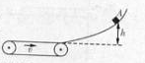
1．如图所示，足够长的水平传送带以速度v沿顺时针方向运动，传送带的右端与光滑曲面的底部平滑连接，曲面上的A点距离底部的高度为h=0.8m。一小物块从A点静止滑下，再滑上传送带，经过一段时间又返回曲线，g取10m/s²，则下列说法正确的是 （ ）
A．若v=2m/s，则小物块能回到A点
B．若v=4m/s，则小物块能回到A点
C．若v=6m/s，则小物块能越过A点
D．无论v等于多少，小物块均能回到A点

2． 2012年初，我国宣布北斗导航系统正式商业运行。北斗导航系统又被称为“双星定位系统”，具有导航、定位等功能。“北斗”系统中两颗工作星均绕地心O做匀速圆周运动，轨道半径为r，某时刻两颗工作卫星分别位于轨道上的A、B两位置（如图所示）．若卫星均顺时针运行，地球表面处的重力加速度为g，地球半径为R，不计卫星间的相互作用力．则以下判断中正确的是 （ ）
A．这两颗卫星的加速度大小相等，均为
卫星1
卫星2
地球
60°
A
B
B．卫星l由位置A运动至位置B所需的时间为$\frac{2πr}{3R}\sqrt{\frac{r}{g}}$
C．卫星l向后喷气一定能追上卫星2
D．卫星1由位置A运动到位置B的过程中万有引力做正功

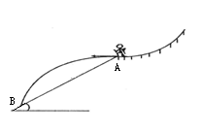
3*．如图所示，轮滑运动员从较高的弧形坡面上滑到A处时，沿水平方向飞离坡面，在空中划过一段抛物线后，再落到倾角为θ的斜坡上，若飞出时的速度大小为v₀则( )
θ
V₀

A.运动员落到斜坡上时，速度方向与坡面平行
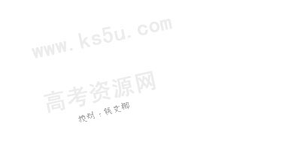
B．运动员落回斜坡时的速度大小是
C．运动员在空中经历的时间是
D．运动员的落点B与起飞点A的距离是

4*．两个点电荷Q₁、Q₂固定于x轴上，将一带正电的试探电荷从足够远处沿x轴负方向移近Q₂（位于坐标原点O）过程中，试探电荷的电势能E_{p}随位置变化的关系如图所示。则下列判断正确的是（ ）
A．M点电势为零，N点场强为零
B．M点场强为零，N点电势为零
C．Q₁带负电，Q₂带正电，且Q₂电荷量较小
D．Q₁带正电，Q₂带负电，且Q₂电荷量较小

5．长为 L 的正方形线框abcd电阻为 R ，以速度V匀速进入边长为L的正方形区域，该区域中磁场方向如图所示，磁感应强度大小均为 B ，则线框进入过程中( )
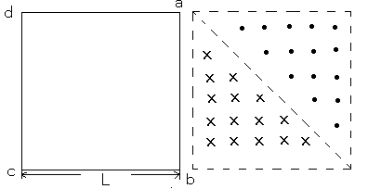
A．线框中产生的感应电流方向不变
B．线框刚进入磁场瞬间ab两点间电势差$\frac{3\text{BLV}}{4}$
C．线框进入L/2时所受安培力为$\frac{B^{2}L^{2}V}{4R}$
D．线框进入L/2过程中电路中产生的电量为$\frac{{\text{BL}}^{2}}{4R}$
6、(1)利用图示装置进行验证机械能守恒定律的实验时，需要测量物体由静止开始自由下落到某点时的瞬时速度v和下落高度。某同学利用实验得到的纸带，设计了一种测量方案,方案中有以下两步: （5分）
a.根据$h=\frac{1}{2}{\text{gt}}^{2}$算出物体下落的高度h
b.根据计算出物体下落的瞬时速度v
请你评价一下这个同学的测量方案中的这两步是否存在错误，若有错误，请在下面进行改正：
.
利用这个装置也可以测量重锤下落的加速度a的数值．如图所示，根据打出的纸带，选取纸带上打出的连续五个点A、B、C、D、E，测出A点距起始点O的距离为x₀，点A、C间的距离为x₁，点C、E间的距离为x₂，使用交流电的频率为f，则根据这些条件计算重锤下落的加速度a的表达式：a= ．
x₁
•• • •
•••••••••• ••••• ••••••••• ••••••••• ••••••••••••••••
x₂
x₀₀
O
A
B
C
D
E

6、（2)一电流表的量程标定不准确，某同学利用如图所示电路测量该电流表的实际量程I_{m}。所用器材有：量程不准的电流表A₁，内阻r₁=10.0，量程标定为5.0mA；
标准电流表A₂，内阻r₂=45.0，量程1.0mA；标准电阻R₁，阻阻10.0；
滑动变阻器R，总电阻为300.0；电源E，电动势3.0V，内阻不计；
保护电阻R₂；开关S；导线。回答下列问题：（15分）
1、开关S闭合前，滑动变阻器的滑动端c应滑动至 端。
2、开关S闭合后，调节滑动变阻器的滑动端，使电流表A₁满偏；若此时电流表A₂的读数为I₂，则A₁的量程I_{m}= 。
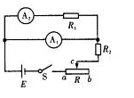
3、若测量时，A₁未调到满偏，两电流表的示数如图所示，从图中读数A₁的示数I₁= ，A₂的示数I₂= ；由读出的数据计算得I_{m}= 。
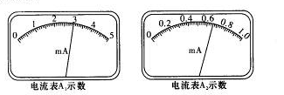
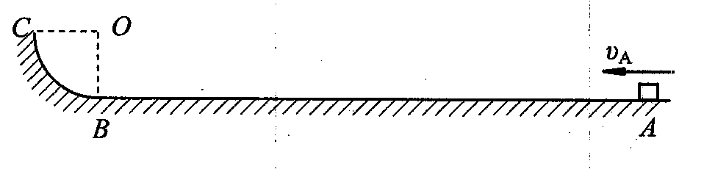
24．（15分）一滑块（可视为质点）经水平轨道AB进入竖直平面内的四分之一圆弧形轨道BC.已知滑块的质量m=0.50kg，滑块经过A点时的速度v_{A}=5.0m/s，AB长=4.5m，滑块与水平轨道间的动摩擦因数=0.10，圆弧轨道的半径R=0.50m，滑块离开C点后竖直上升的最大高度h=0.10m.取g=l0m/s².求:
（1）滑块第一次经过B点时速度的大小；
（2）滑块刚刚滑上圆弧轨道时，对轨道上B点压力的大小；
（3）滑块在从B运动到C的过程中克服摩擦力所做的功.
8、（16分）如图所示，一水平传送装置有轮半径均为R= 1/ m的主动轮和从动轮及传送带等构成。两轮轴心相距8.0 m，轮与传送带不打滑。现用此装置运送一袋面粉，已知这袋面粉与传送带之间的动摩擦因素为μ = 0.4，这袋面粉中的面粉可不断地从袋中渗出。
（1）当传送带以4.0 m/s的速度匀速运动时，将这袋面粉由左端O₂正上方的A点轻放在传送带上后，这袋面粉由A端运送到O₁正上方的B端所用的时间为多少？
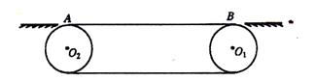
（2）要想尽快将这袋面粉由A端送到B端（设初速度仍为零），主动轮O₁的转速至少应为多大？

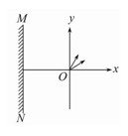
9、（19分） 如图所示，质量为m=8.0×10⁻²⁵kg，电荷量为q=1.6×10⁻¹⁵C的带正电粒子从坐标原点O处沿xOy平面射入第一象限内，且与x方向夹角大于等于30⁰的范围内，粒子射入时的速度方向不同，但大小均为v₀=2.0×10⁷m/s.现在某一区域内加一方向向里且垂直于xOy平面的匀强磁场，磁感应强度大小为B=0.1T，若这些粒子穿过磁场后都能射到与y轴平行的荧光屏MN上，并且当把荧光屏MN向左移动时，屏上光斑长度和位置保持不变。求：
(1) 粒子从y轴穿过的范围；
(2) 荧光屏上光斑的长度；
(3) 最高点和最低点打到MN上的粒子运动的时间差。
(4)画出所加磁场的最小范围（用斜线表示）
10、如图所示，在空间有一坐标系xoy，直线OP与x轴正方向的夹角为，第一象限内有两个方向都垂直纸面向外的匀强磁场区域Ⅰ和Ⅱ，直线OP是他们的边界，OP上方区域Ⅰ中磁场的磁感应强度为B。一质量为m，电荷量为q的质子（不计重力）以速度v从O点沿与OP成角的方向垂直磁场进入区域Ⅰ，质子先后通过磁场区域Ⅰ和Ⅱ后，恰好垂直打在x轴上的Q点（图中未画出），则： （ ）
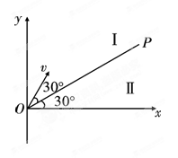
A．粒子在第一象限中运动的时间为$\frac{7πm}{\text{12}\text{qB}}$
B．粒子在第一象限中运动的时间为$\frac{5πm}{6\text{qB}}$
C．Q点的横坐标为$\frac{(\sqrt{3}+1)\text{mv}}{2\text{qB}}$
D．Q点的横坐标为$\frac{(\sqrt{3}+2)\text{mv}}{2\text{qB}}$

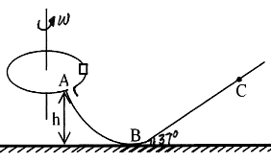
- （14分）如图所示，一半径R=0.2m的水平圆盘绕过圆心的竖直轴转动，圆盘边缘有一质量m=1.0kg的小滑块。当圆盘转动的角速度达到某一数值时，滑块从圆盘边缘滑落，经光滑的过渡圆管（图中圆管未画出）进入轨道ABC。已知AB段为光滑的弧形轨道，A点离B点所在水平面的高度h=1.2m ；BC斜面与AB轨道对接且倾角为37°，滑块与圆盘及BC斜面间的动摩擦因数均为μ=0.5，滑块在运动过程中始终未脱离轨道，不计在过渡圆管处和B点的机械能损失, 设最大静摩擦力等于滑动摩擦力，取sin37°=0.6，cos37°=0.8
（1）当圆盘的角速度多大时，滑块从圆盘上滑落？
（2）求滑块到达B点时的机械能（取地面为零势能参考面）。
（3）从滑块到达B点时起，经0.6s正好通过C点，求BC之间的距离。

2013年重庆市第一次诊断性测试模拟试题
化学试卷
1．下列叙述正确的是（ ）
A．标准状况下，2.24 L NH₃中含有6.02×10²²个共价键
B．100 mL 1 mol/L 的H₂SO₄溶液中含有6.02×10²²个H⁺
C．将4 g NaOH溶于100 g蒸馏水，所得溶液物质的量浓度是0.1 mol/L
D．电解含溶质16.0g的CuSO₄溶液，能产生1.12L O₂(标准状况)、6.4g金属Cu

2．已知1～18号元素的离子_{a}W^{3＋}、_{b}X＋、_{c}Y^{2－}、_{d}Z－都具有相同的电子层结构，下列关系正确的是( )
A．质子数c＞b B．离子的还原性Y^{2－}< Z－
C．氢化物的稳定性HZ＞H₂Y D．原子半径X＜W

3．能正确表示下列反应的离子方程式为
A．向Fe(NO₃)₂稀溶液中加入稀盐酸：Fe^{2＋}＋2H＋＋=Fe^{3＋}＋NO₂↑＋H₂O
B．向NaHSO₄溶液中加入过量的Ba(OH)₂溶液：
2H＋＋SO₄²⁻＋Ba^{2＋}＋2OH－=BaSO₄↓＋2H₂O
C．向(NH₄)₂Mg(SO₄)₂溶液中加入少量的Na₂O：
Mg²⁺＋Na₂O＋H₂O =Mg(OH)₂↓＋2Na⁺
D．向0.1mol·L^{－1}、pH=1的NaHA溶液中加入NaOH溶液：HA⁻+OH⁻=A²⁻+H₂O
4．下列实验对应的结论不正确的是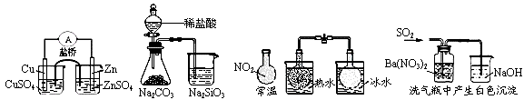

①

②

③

④

A．①能组成Zn、Cu原电池 B．②能证明非金属性Cl＞C＞Si
C．③说明反应2NO₂ N₂O₄，△H＜0 D．④白色沉淀为BaSO₄
5．下列说法正确的是( )
A．相同物质的量浓度的下列溶液：①NH₄Al(SO₄)₂、②NH₄Cl、③CH₃COONH₄、④NH₃·H₂O； c(NH₄＋)由大到小的顺序是：①>②>③>④
B．某溶液中由水电离出的c(H⁺)＝1×10^{-a} mol/L，若a＞7时，则该溶液的pH一定为14-a
C．物质的量浓度相等的 H₂S 和 NaHS 混合溶液中：c(Na⁺) = 2c(S^{2－}) +2c(HS－)+2c(H₂S)
D．常温下，若0.1mol/L NaHY溶液的pH=4，该溶液中粒子浓度关系为：
c(Na⁺)>c(HY－)> c(Y^{2－}) > c(H⁺)> c(H₂Y)
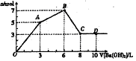
6．向含Al₂(SO₄)₃和AlCl₃的混合溶液中逐滴加入1mol/LBa(OH)₂溶液至过量，加入Ba(OH)₂溶液的体积和所得沉淀的物质的量的关系如图，下列说法不正确的是（ ）
A．图中C点铝元素存在形式是AlO₂⁻
B．向D点溶液中通入CO₂气体，立即产生白色沉淀
C．原混合溶液中c[Al₂(SO₄)₃]:c[AlCl₃]=1:2
D．OA段反应的离子方程式为:
2Al³⁺+3SO₄²⁻+3Ba²⁺+8OH—＝ 2AlO₂—+3BaSO₄↓+4H₂O
7. 液态锂离子电池是一种被新一代电动汽车采用的车载电池，该电池放电时的正极反应为：Li_{1-x}NiO₂+xLi⁺ +xe－= LiNiO₂，充电时的阴极反应为：6C + xLi⁺+xe－=Li_{x}C₆。则有关该电池的下列说法中正确的是( )
A．放电时，电子从正极流向电池的负极
B．充电时，Li⁺向阳极移动
C．该电池的总反应为：Li_{1-x}NiO₂+Li_{x}C₆₌₌₌₌LiNiO₂+6C
D．用该电池电解饱和食盐水（使用惰性电极），若阴极产生标况下的气体1120 mL，则电路中传递的n(e⁻)的为0.05mol
8、（14分）已知由短周期常见元素形成的纯净物A、B、C、D、E、F、X转化关系如下图所示，B、X为单质，D常温下为无色液体，A、B含同一种元素。（某些产物可能略去）
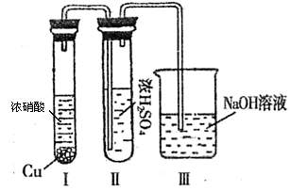
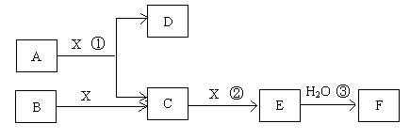
（1）若E是有色气体，F是一元强酸，反应①是工业制备F的第一步反应。
①写出A与X反应的化学方程式： 。
②有人认为“浓H₂SO₄可以干燥气体E”。某同学为了验证该观点是否正确，用右图装置进行实验。实验过程中，浓H₂SO₄中未发现有气体逸出，且浓H₂SO₄由无色变为红棕色，由此你得出的结论是 。
③已知常温下1 mol气体E发生反应③放出46kJ热量，写出气体E与H₂O反应的热化学方式 。
④在常温下，向V₁L pH=a的A溶液中加入V₂L pH=b的盐酸，且a+b=14，若反应后溶液的pH<7，则V₁和V₂的关系为V₁ V₂（填>、<、无法确定），所得溶液中各种离子的浓度由大到小的顺序可能是 。（写出一种情况即可）
（2）若E为无色无味气体，F是二元弱酸。
①E的电子式为 ；
②将少量气体E通入氢氧化钡溶液中得不溶物F，F的K_{SP}=8.1×10⁻⁹。现将该沉淀放入0.1mol/L的BaCl₂溶液中，其K_{SP} ，（填：增大、减小或不变），此时，组成不溶物F的阴离子在溶液中的浓度为 mol/L。
9、铁是一种过渡元素，金属铁是最常用的金属。请回答下列各题：
（1）生铁中含有一种铁碳化合物(Fe₃C)，在足量的空气中高温煅烧，生成有磁性的固体和能使澄清石灰水变浑浊的气体，该反应的化学方程式为 。上述反应生成的磁性固体能溶于过量盐酸，该反应的离子方程式为 。
（2）在Fe²⁺、Fe³⁺的催化作用下，可实现2SO₂+O₂+2H₂O=2H₂SO₄的转化。已知，含SO₂的废气通入Fe²⁺、Fe³⁺的溶液时，其中一个反应的离子方程式为4Fe²⁺ + O₂+ 4H⁺ = 4Fe³⁺ + 2H₂O，则另一反应的离子方程式为 。
（3）硫酸厂用煅烧黄铁矿（FeS₂）来制取硫酸，实验室利用硫酸厂烧渣（主要成分是Fe₂O₃及少量FeS、SiO₂）制绿矾。利用烧渣制绿矾的过程如下：
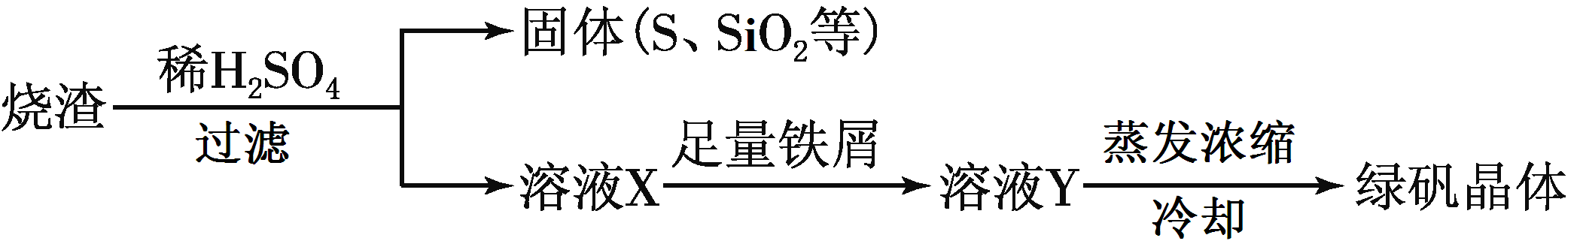
①烧渣溶于稀H₂SO₄过程中，有单质硫生成，写出该反应的离子方程式（只写生成S的反应式，其他反应无需写出） 。
②向溶液X中加入足量铁屑的目的是 。
③可用硫酸酸化的 KMnO₄溶液通过滴定法测定绿矾产品中FeSO₄含量，滴定时发生反应的离子方程式为 。
（4）已知Fe(OH)₃的溶度积常数K_{sp}＝1.1×10⁻³⁶。室温时在FeCl₃溶液中滴加NaOH溶液，当溶液pH=3时，通过计算说明Fe³⁺是否沉淀完全 。
（提示：当某离子浓度小于1.0×10⁻⁵ mol•L⁻¹时可以认为该离子沉淀完全了）
10、工业制硫酸时，利用催化氧化反应将SO₂转化为SO₃是一个的关键步骤。
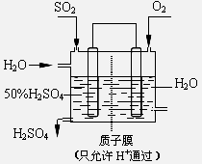
（1）某温度下，SO₂（g）＋O₂（g） SO₃（g）△H＝－98 kJ·mol⁻¹。开始时在100 L的密闭容器中加入4．0 mol SO₂（g）和10．0 mol O₂（g），当反应达到平衡时共放出热量196 kJ，该温度下平衡常数K＝ 。
（2）一定条件下，向一带活塞的密闭容器中充入2molSO₂和1molO₂，发生下列反应：2SO₂（g）＋O₂（g）2SO₃（g），达到平衡后改变下述条件，SO₂、O₂、SO₃气体平衡浓度都比原来增大的是 （填字母）。
A．保持温度和容器体积不变，充入2 mol SO₃
B．保持温度和容器体积不变，充入2 mol N₂
C．保持温度和容器体积不变，充入0．5 mol SO₂和0．25 mol O₂
D．保持温度和容器内压强不变，充入1 mol SO₃ E．升高温度
F．移动活塞压缩气体
（3）某人设想以下图所示装置用电化学原理生产硫酸，写出通入SO₂的电极的电极反应式 。检验其中产物有SO₄²⁻的具体操作为 。
（4）常温时，BaSO₄的Ksp==1.08x10⁻¹⁰.现将等体积的BaCl₂溶液与2.0x10⁻³mol/l的Na₂SO₄溶液混合。若要生成BaSO₄沉淀，BaCl₂溶液的最小浓度为______________。
（5）下列关于2SO₂（g）＋O₂（g）2SO₃（g）反应的图像中，正确的是 。
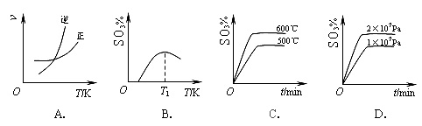
（6）SO₂有氧化性又有还原性，还有漂白性。将SO₂气体通入酸性KMnO₄中，酸性KMnO₄褪色，SO₂表现 性，其中氧化剂和还原剂物质的量之比为 (已知KMnO₄酸性条件下的还原产物为Mn²⁺)。
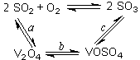
11、（1）二氧化硫的催化氧化的过程如图所示，其中a、c二步的化学方程式可表示为：SO₂+V₂O₅SO₃+ V₂O₄
4VOSO₄+O₂2V₂O₅+4SO₃。
该反应的催化剂是 （写化学式）
（2）压强及温度对SO₂转化率的影响如下表(原料气各成分的体积分数为：SO₂ 7％，O₂ 11％，N₂ 82％)：
压强/MPa  温度/℃ | 0.1 | 0.5 | 1 | 10
400 | 99.2% | 99.6% | 99.7% | 99.9%
500 | 93.5% | 96.9% | 97.8% | 99.3%
600 | 73.7% | 85.8% | 89.5% | 96.4%
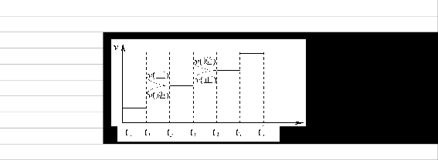
当合成SO₃的反应达到平衡后，改变某一外界条件（不改
变SO₂、O₂和SO₃的量），反应速率与时间的关系如右图
所示。图中t₁ 时引起平衡移动的条件可能是
其中表示平衡混合物中SO₃的含量最高的一段时间是 。
（3）550 ℃时，SO₂转化为SO₃的平衡转化率（α）与体系总压强（p）的关系如右图所示。将2.0 mol SO₂和1.0 mol O₂置于5 Ｌ密闭容器中，反应达平衡后，体系总压强为0.10 M Pa。试计算反应2SO₃2SO₂+O₂ 在550 ℃时的平衡常数K= 。
α
P/MPa
0.10 1.00
0.90
0.80
反应达平衡后，下列措施中能使n(SO₃)/n(SO₂)增大的是
A．升高温度 B．充入He(g)，使体系总压强增大
C．再充入2 mol SO₂和1 mol O₂ D．再充入1 mol SO₂和1 mol O₂
（4）SO₃溶于水得到硫酸。在25°C下，将x mol·L⁻¹的氨水与y mol·L⁻¹的硫酸等体积混合，反应后溶液中显中性，则c（NH₄⁺） 2 c（SO₄²⁻）（填“>”、“<”或“=”）；用含x和y的代数式表示出氨水的电离平衡常数 。

2013年重庆市第一次诊断性测试模拟试题
生物试卷
1．下列有关生命的物质基础和结构基础的阐述，错误的是（ ）
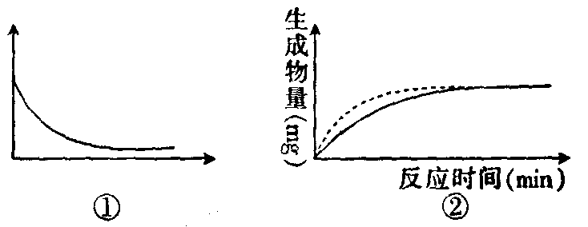
A．C、H、O、N、P是核糖体、ATP、染色质、核苷酸共有的化学元素
B．线粒体可在有氧条件下将丙酮酸氧化分解为CO₂和水
C．乳酸菌、酵母菌和HIV病毒都有核糖体、DNA、RNA
D．糖蛋白、抗体、限制酶、载体都是具有特异性识别作用的物质

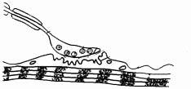
2.右图为动物体内一神经肌肉接点的结构示意图，下列有关该结构的一些说法中，正确的是( )
a
b
c
d
e
①图中b、c、d、e共同构成突触
②e为组织液，当其中的Na⁺含量过低时容易导致肌肉不能正常收缩 ③b中的物质释放到e需要消耗能量并依赖于c的流动性
④ｂ中的物质一定引起ｄ处膜电位由外正内负变成外负内正
A.①③ B．②③ C．②④ D．③④

3．珠蛋白是血红蛋白的组成成分。如果将来自非洲爪蟾的网织红细胞中珠蛋白的mRNA，以及放射性标记的氨基酸，注射到非洲爪蟾的卵细胞中，结果如下图甲所示。如果注射含有珠蛋白mRNA的多聚核糖体以及放射性标记的氨基酸，则结果如下图乙所示。下列相关分析中，正确的是
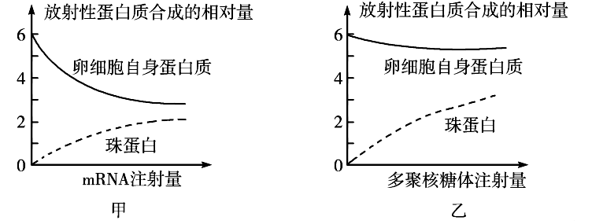
A．外源mRNA的注入不影响卵细胞自身蛋白质的合成
B．珠蛋白mRNA在卵细胞中可能竞争利用其中的核糖体
C．若卵细胞中注入珠蛋白mRNA,多聚核糖体上每个核糖体合成的珠蛋白可能不同
D．卵细胞内没有控制珠蛋白合成的基因
4．从猪唾液、胰液和新鲜肝脏细胞中分别提取酶E₁、E₂、E₃，它们与三种物质(S₁、S₂、S₃)混合后情况如表一，且S₃与E₃混合后产生较多气泡，产生的气体能使带火星的卫生香复燃。表二为有关颜色反应实验。据表(表中 ＋为有反应，－为反应)，下列相关叙述不正确的是( )
表一 表二
试管 | 物质 | 碘液 | 斐林试剂 | 双缩脲试剂
1 | S₁ | ＋ | － | －
2 | S₂ | － | － | ＋
3 | S₃ | － | － | －
4 | S₁＋E₁ | － | ＋ | ＋
5 | S₂＋E₂ | － | － | ＋
6 | S₃＋E₃ | － | － | ＋
酶  物质 | E₁ | E₂ | E₃
S₁ | ＋ | － | －
S₂ | － | ＋ | －
S₃ | － | － | ＋

A．能用于探究温度对酶活性影响的是E₃
B．据表中信息可说明酶具有催化作用
C．S₂的水解产物是多肽
D．三种酶的成分均为蛋白质
5.下列实验中控制的变量属于无关变量，且对无关变量控制的方法正确的是
A. 在验证光合作用需要光照的实验中，利用同一叶片进行处理
B. 在探究光照强弱对光合作用强度的影响实验中，观察并记录各实验装置中小圆形叶片全部浮起所用时间
C. 在探究温度影响酶活性的实验中，设定的温度不同
D. 在探究生长素类似物促进插条生根的最适浓度实验中，不同组中的插条应该选用不同种类的植物

6. 现有基因型aabb与AABB的水稻品种,通过不同的育种方法可以培育出不同的类型，下列有关叙述不正确的是（ ）
A.杂交育种可获得AAbb，其变异发生在减数分裂第二次分裂后期
B.单倍体育种可获得AAbb,变异的原理有基因重组和染色体变异
C.将aabb人工诱变可获得aaBb，则等位基因的产生来源于基因突变
D.多倍体育种获得的AAaaBBbb比个体AaBb可表达出更多的蛋白质

7、下图中，甲是某动物细胞的亚显微结构示意图，乙是某植物细胞中两种重要生理过程关系图(A～E代表相关过程或反应阶段，a～e代表相关物质)。请据图回答：
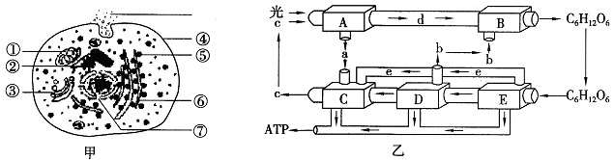
胰岛素

(1)图甲表示 细胞，该细胞分泌胰岛素的方式是 ，胰岛素从开始合成到分泌至细胞外，依次经过的细胞结构是 (填图中标号)。若用呼吸抑制剂处理该细胞，胰岛素的分泌速率 (加快、减慢或不变)。
(2)图乙中a、 b代表的物质分别是 ；c、d代表的物质分别是 。
A、B分别表示 过程；与乳酸菌的细胞呼吸相比，图中植物细胞呼吸过程中特有的阶段是 (填字母)，这些过程发生的部位在 (填细胞器)；若细胞呼吸的底物是葡萄糖，植物某器官呼吸作用消耗O₂和产生CO₂的量分别是4 mol和6 mol，则无氧呼吸消耗葡萄糖的量是有氧呼吸的 倍。

8、下表为某同学利用显微镜观察鼠胚胎细胞装片后制作的表格，表格中的字母表示记录的各时期细胞数。请分析：
(1)如鼠胚胎细胞的细胞周期大约是720分钟，则分裂间期所需要的时间t可用数学模型t=____________表示(用表中字母表示)。
(2)小鼠是二倍体生物(染色体2N=40)。有一种单体小鼠，其第6号染色体的同源染色体只有1条(比正常小鼠少了1条6号染色体)，但不影响小鼠的生活和繁殖。从变异角度分析，该单体形成属于______，形成的原因是(从形成配子的过程中进行分析)_________，从而产生异常的配子
(3)以粗糙毛(cc)的小鼠为父本，与光滑毛的单体为母本(纯合体)进行杂交。试回答下列问题：
①假设C(或c)基因不在第6号染色体上，使F₁的单体与粗糙毛的正常小鼠杂交，杂交子代毛的表现型及比例为__________________。
②若C(或c)基因在第6号染色体上，使F₁的单体与粗糙毛的正常小鼠杂交，杂交子代毛的表现型及比例为__________________。

9、请回答下列有关生物体生命活动调节的问题：
(1)在寒冷的环境条件下，由传入神经元释放的 作用于下丘脑的神经细胞，调节引起人体 ，这时骨骼肌细胞代谢加强，产热量增加。
(2)在人体免疫反应中，B淋巴细胞接受相应的病原体的刺激，在 的作用下增 殖分化产生 。
(3)能直接促进甲状腺激素分泌的激素是由 分泌的，该激素的分泌受到 （信息分子）的调控。
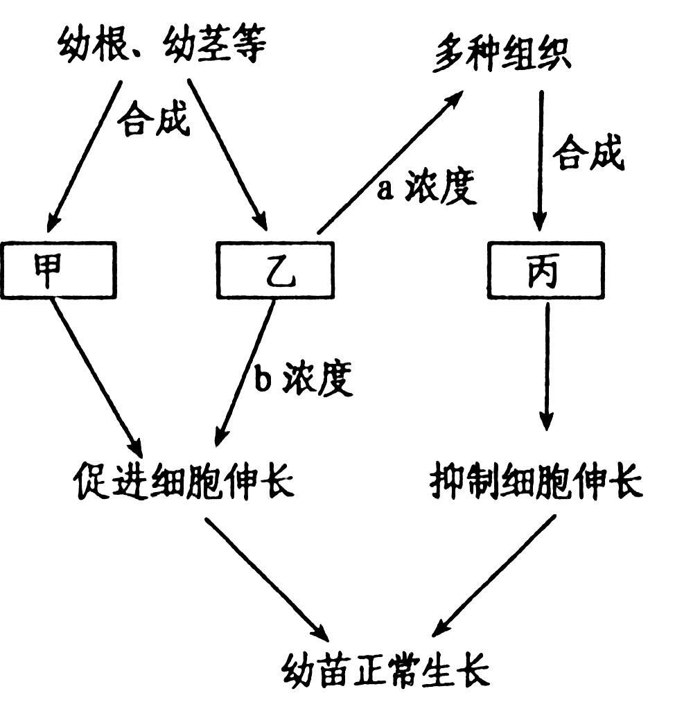
(4)右图表示某些植物激素对幼苗生长的调节作用，图中 甲、乙、丙表示不同的植物激素。
请据图回答：
①图中的甲是 ；丙是 。
②“a浓度”较“b浓度” （高、低）。
③由图可知，幼苗正常生长是 的结果。

10、我国目前临床使用的乙肝疫苗大多为基因工程疫苗，其有效成分是一种叫做乙肝表面抗原的蛋白质（S蛋白，对应的基因为S基因）。请回答下列问题。
（1）用 处理S基因和运载体，并用 使之结合，这里的DNA片段两两结合的产物有 种。除了S基因，构建好的基因表达载体还应具有 等结构。
（2）将表达载体导入到哺乳动物细胞，筛选得到工程细胞，使用合成培养基培养工程细胞时，通常要加入 等天然成分。工程细胞在生长过程中有 现象，需要定期使用 酶处理，以便于分瓶继续培养。在培养过程中，定期收集培养液，分离纯化即可得到所需产品。
（3）由于哺乳动物细胞娇嫩，培养较难，成本较高，近些年科学家们又发现了乳腺生物发生器，从饲养的转基因动物分泌的乳汁中提取所需产品，在这种技术中构建表达载体时需要将S基因与 等调控组件重组在一起，并将表达载体通过
的方式，导入到哺乳动物的 （填细胞名称）。
（4）人的肠道具有独立的黏膜免疫系统，这使得口服疫苗成为可能，但有效的口服的乙肝疫苗必须在到达肠道的过程中能躲避胃酸和蛋白酶的降解，否则就会失效。如果要生产口服的乙肝疫苗，理想的受体是植物细胞，理由是 。可食的的转基因植物疫苗的优点有 (至少答出2点，2分)。

